II - Ogłoszenie o zbyciu zbędnych składników majątku

Zachęta - Narodowa Galeria Sztuki z siedzibą w Warszawie pl. Małachowskiego 3, posiada do sprzedaży, zbędne składniki majątku w postaci:
- Biurko neorenesansowe dwustronne, antyk o wymiarach 164 x 79 x 70, wykonane w całości z drewna fornirowane czeczotem, orzech kalifornijski i wykończony politurą szelakową w półmacie. Cena wywoławcza: 2.496,00 zł brutto
- Biurko międzywojenne dwustronne, antyk o wymiarach 170 x 83,5 x 77, wykonane w całości z drewna, forniorowany dębem, wykończony politurą szelakową w półmacie. Cena wywoławcza: 955,00 zł brutto
Stan mebli bardzo dobry. Meble przygotowane do użytku, ewentualnie do niewielkiego odświeżenia powierzchni zewnętrznej jak i środka mebli, zamki sprawne, okucia oryginalne. Biurka mają swoje lata i ślady minionego czasu, który nie wpływa na jego odbiór estetyczny.
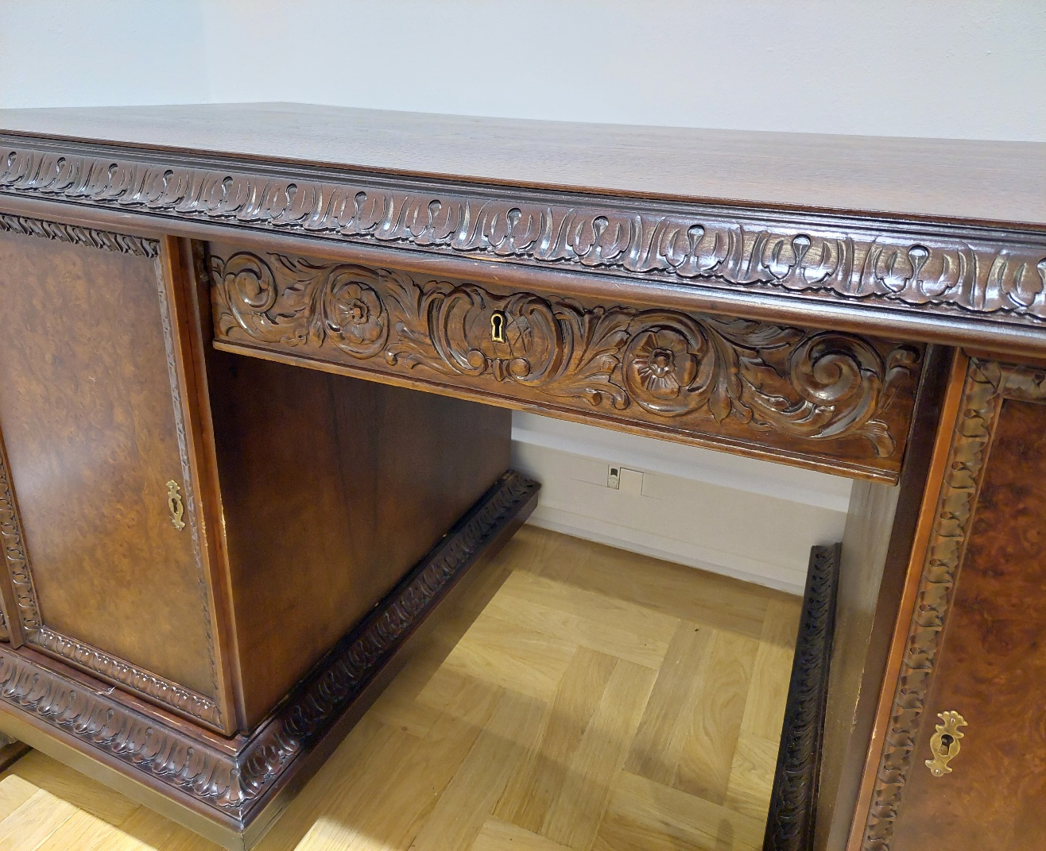
Biurko nr. 1
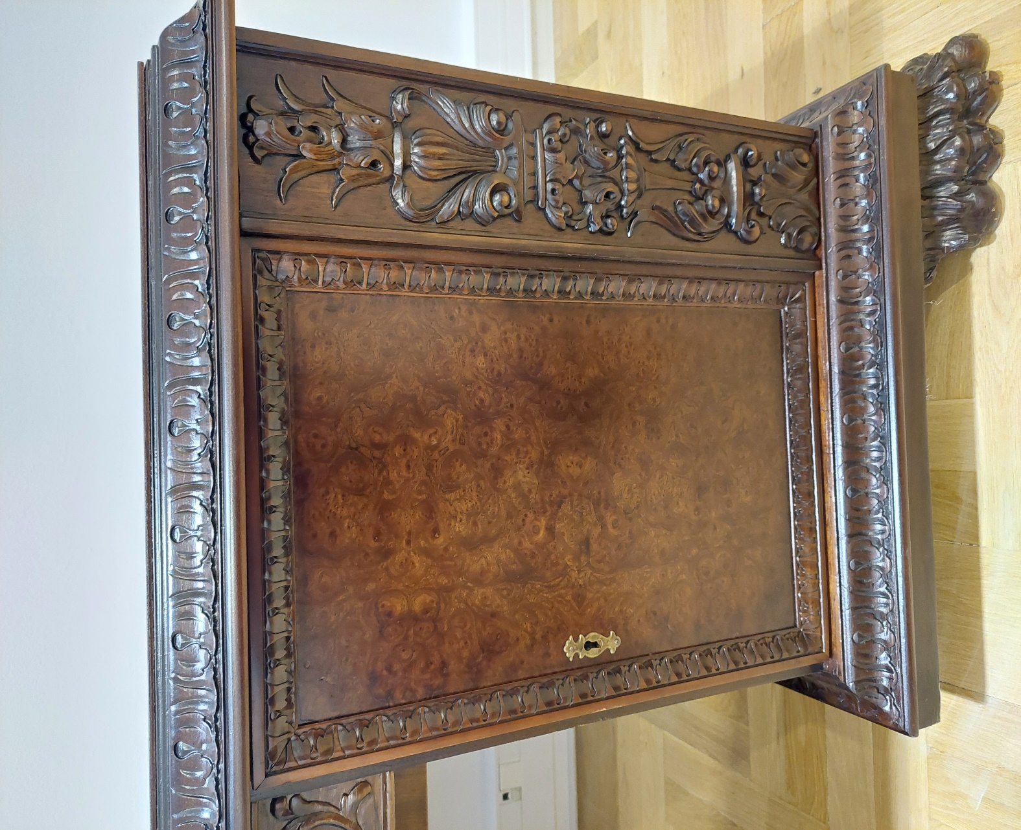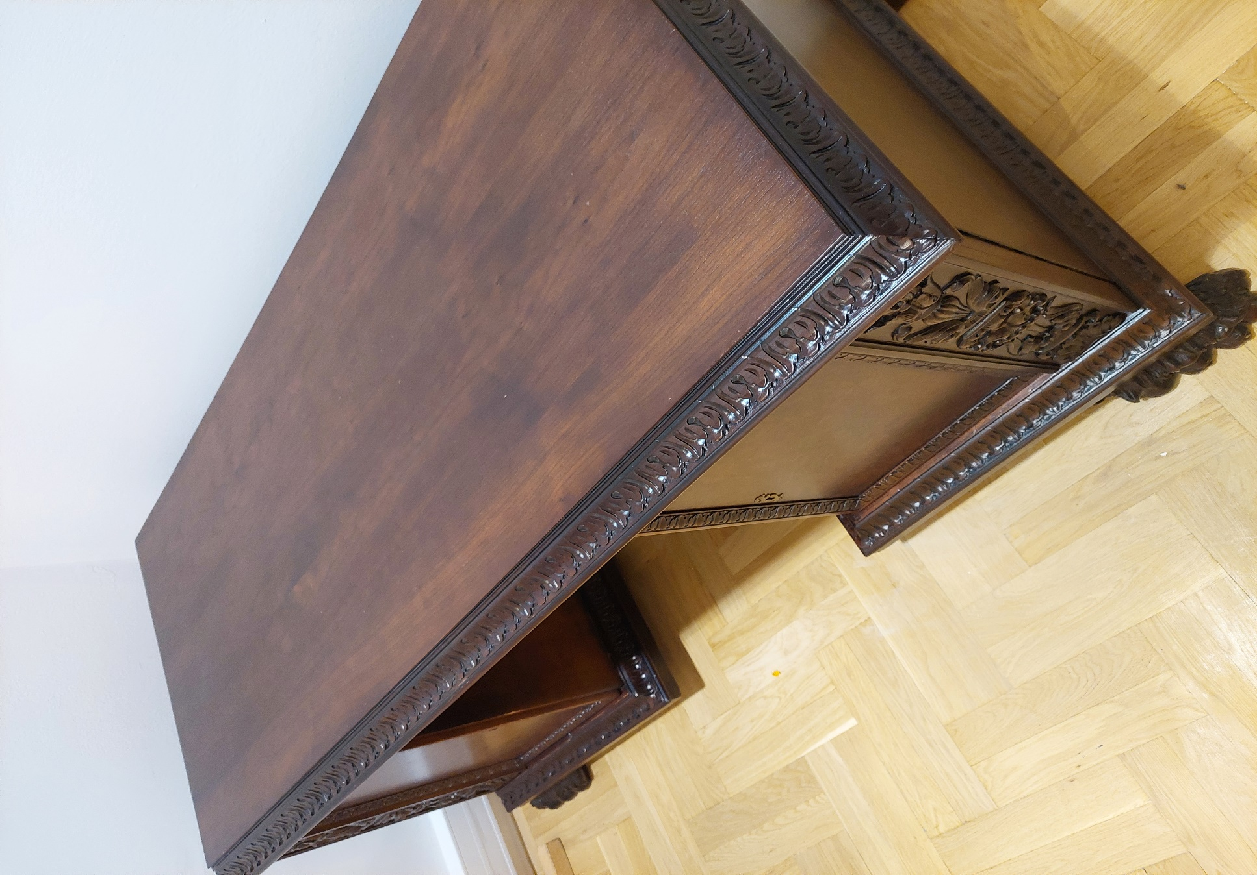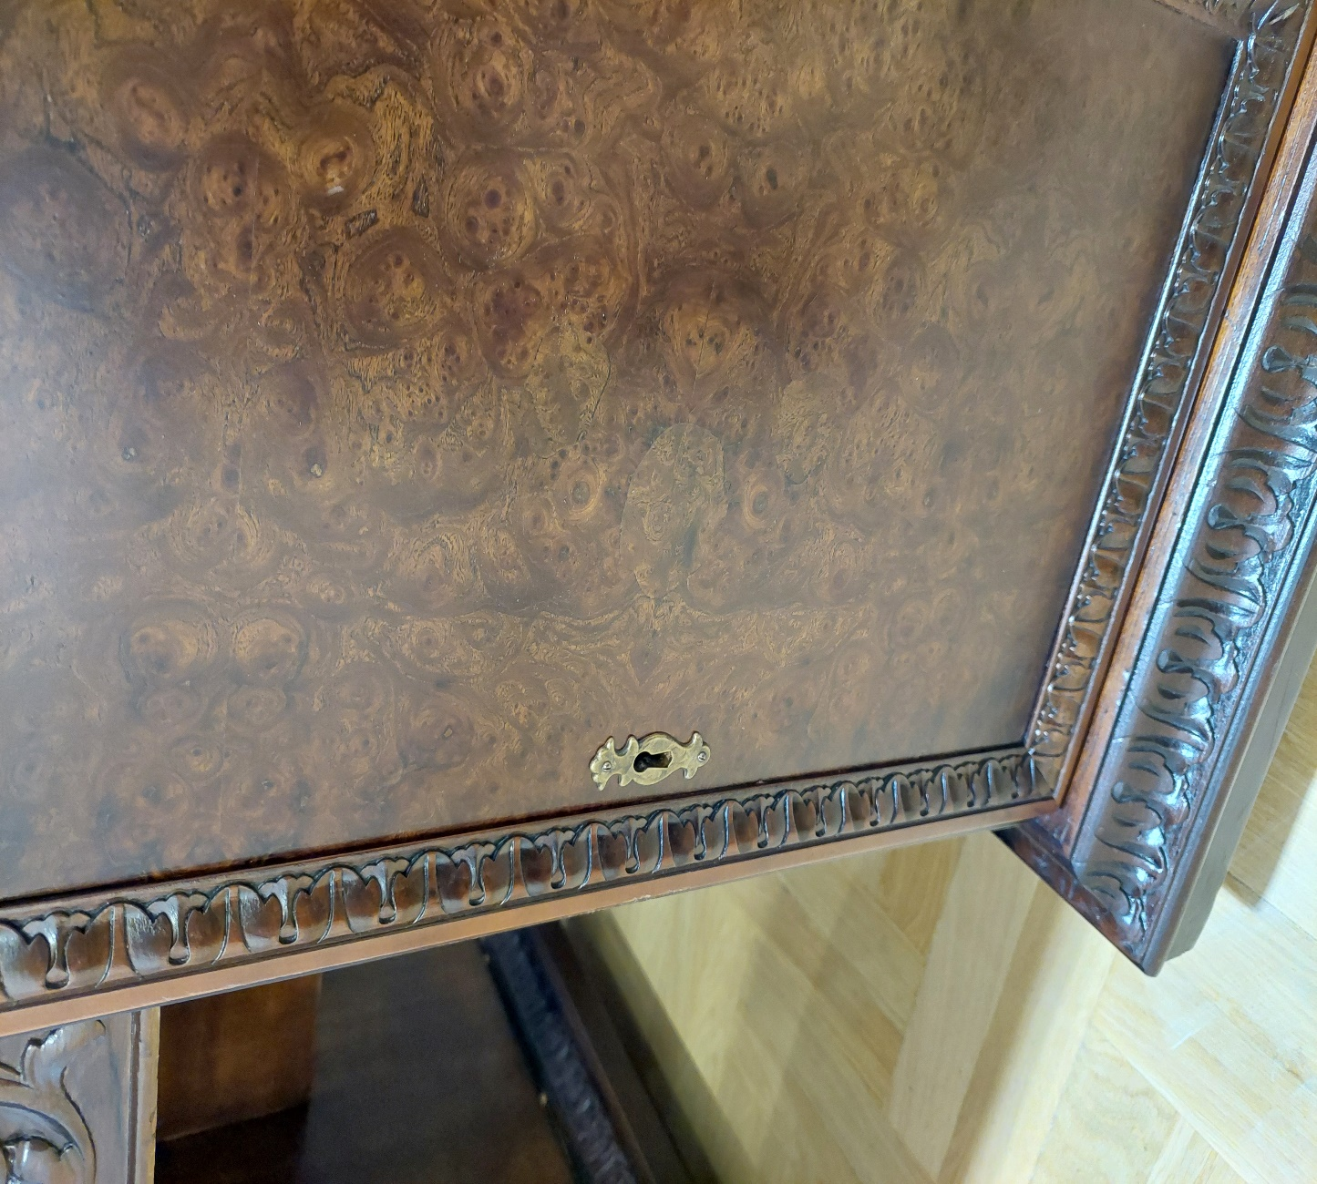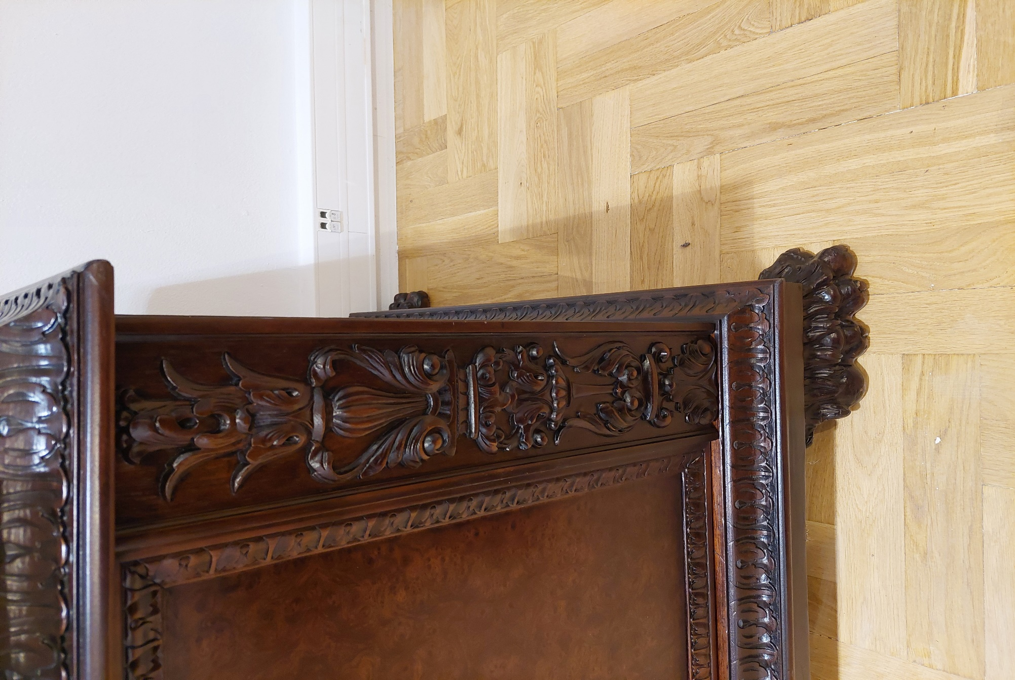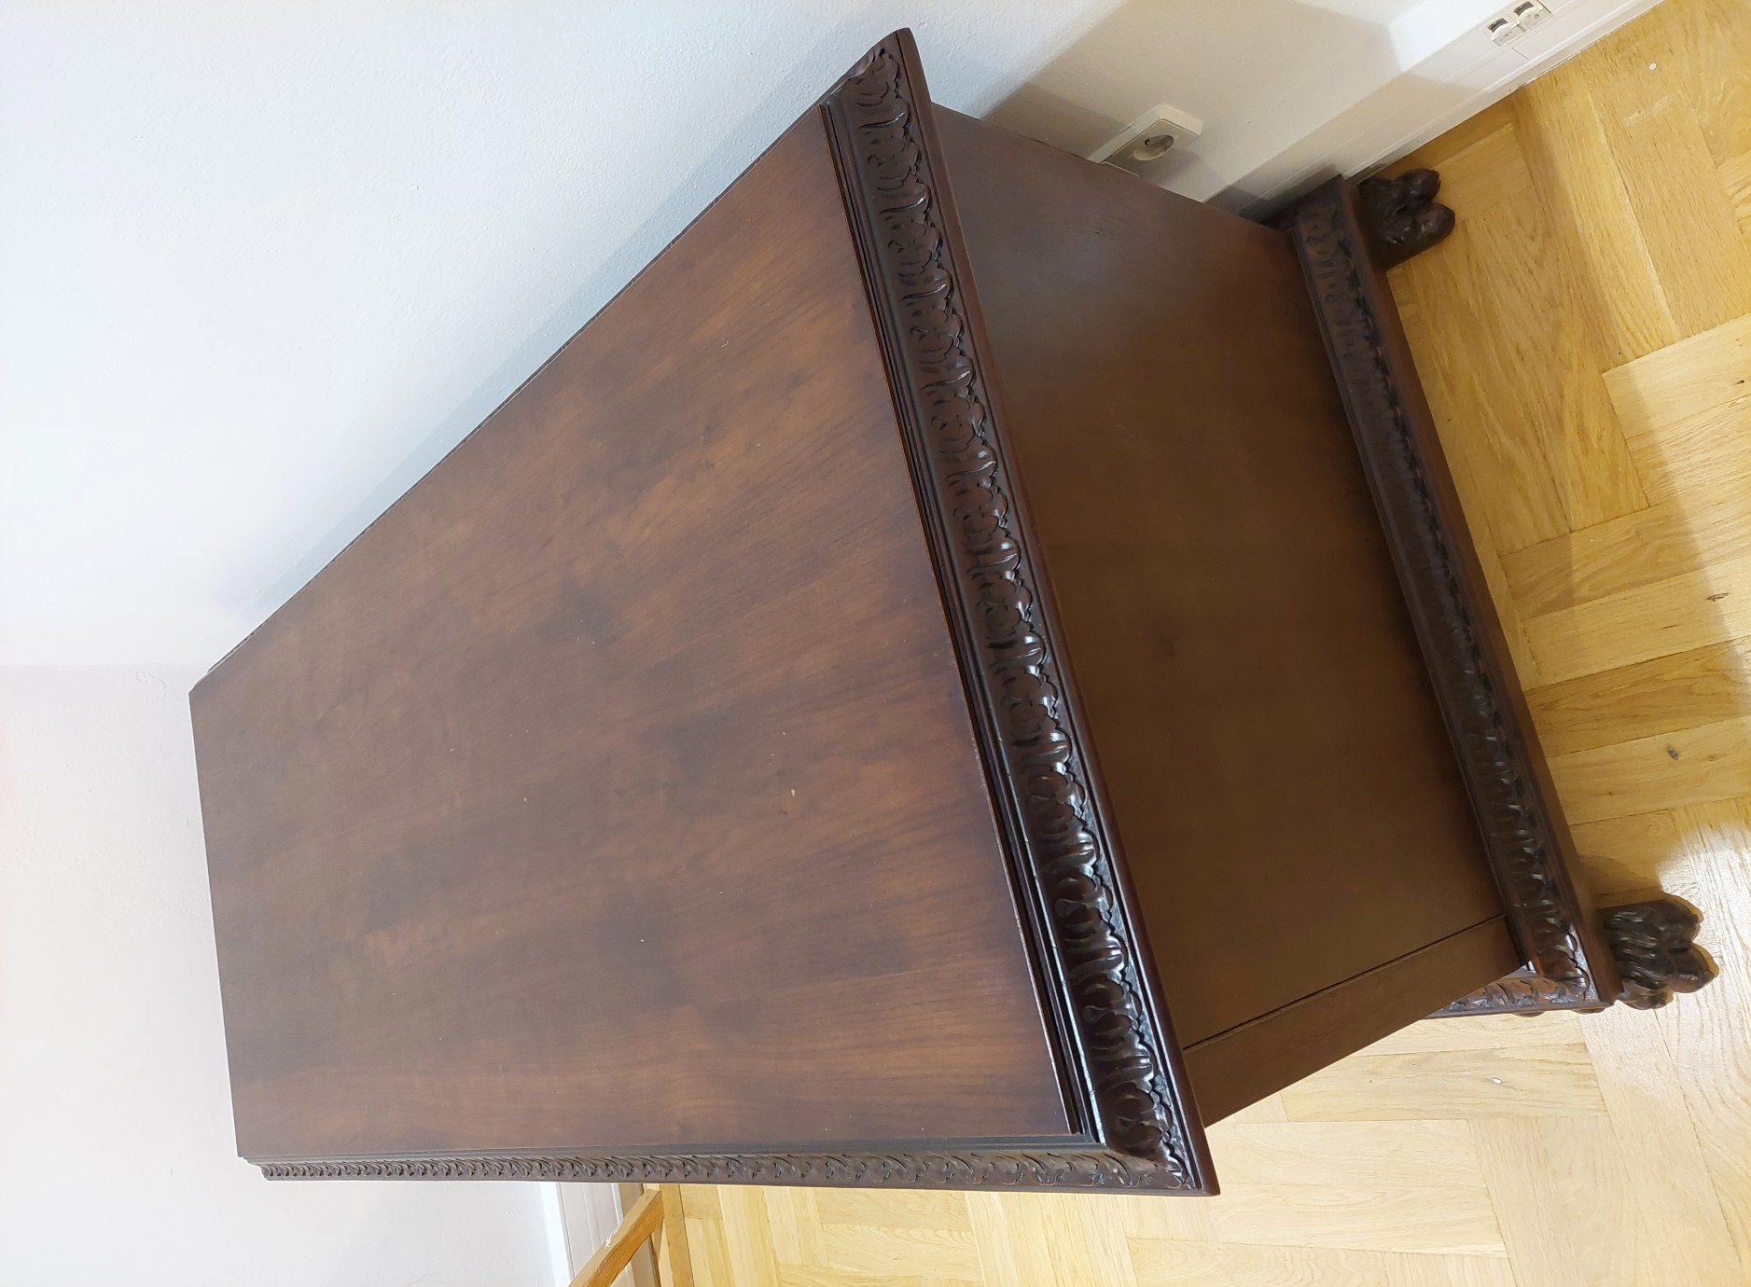

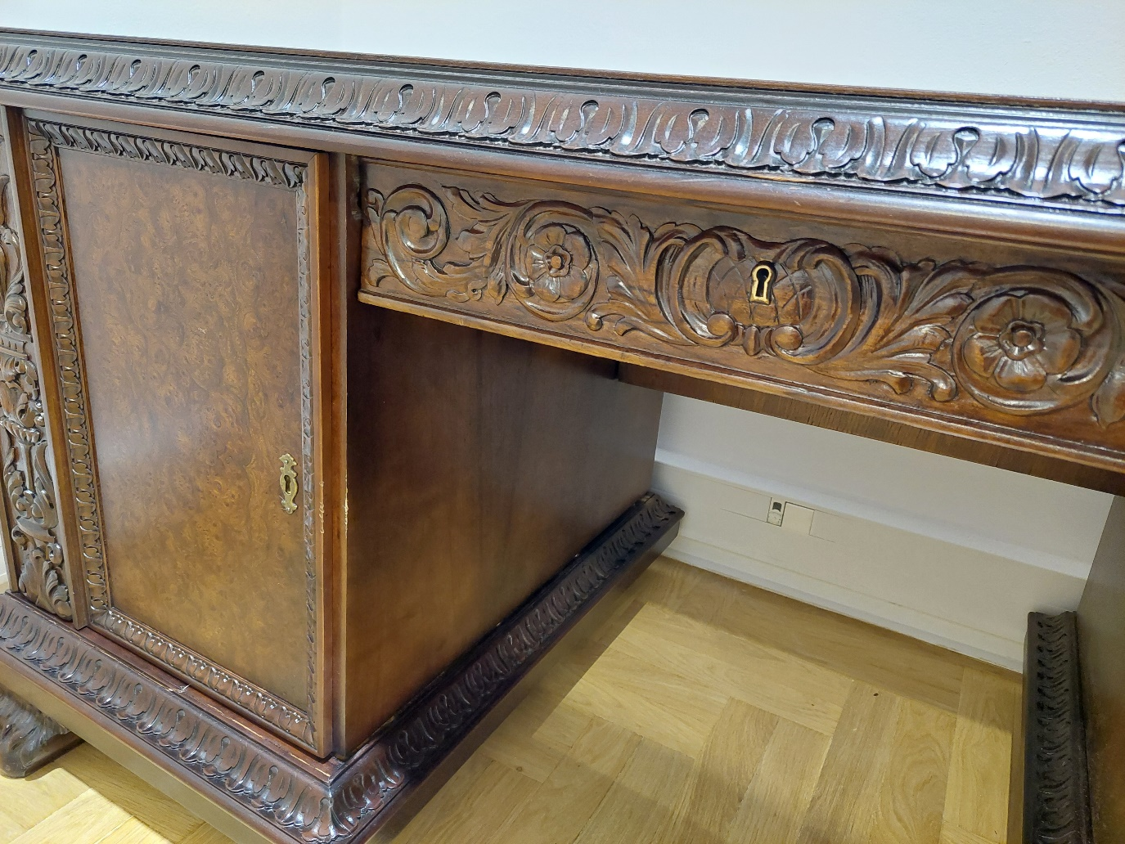

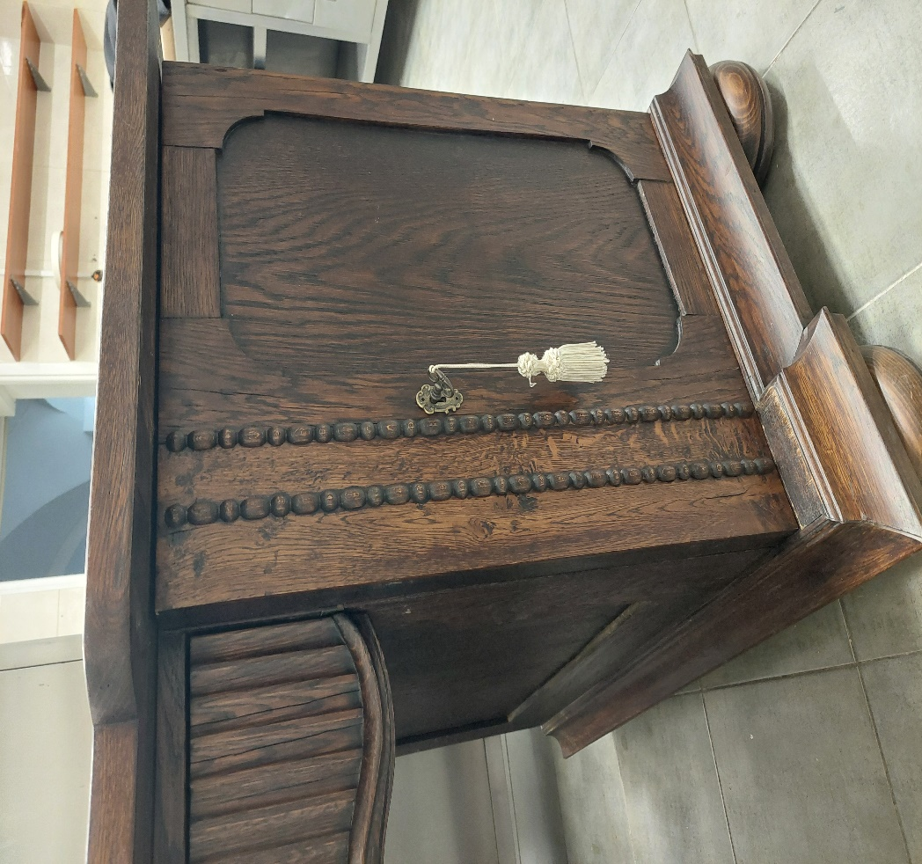
Biurko nr. 2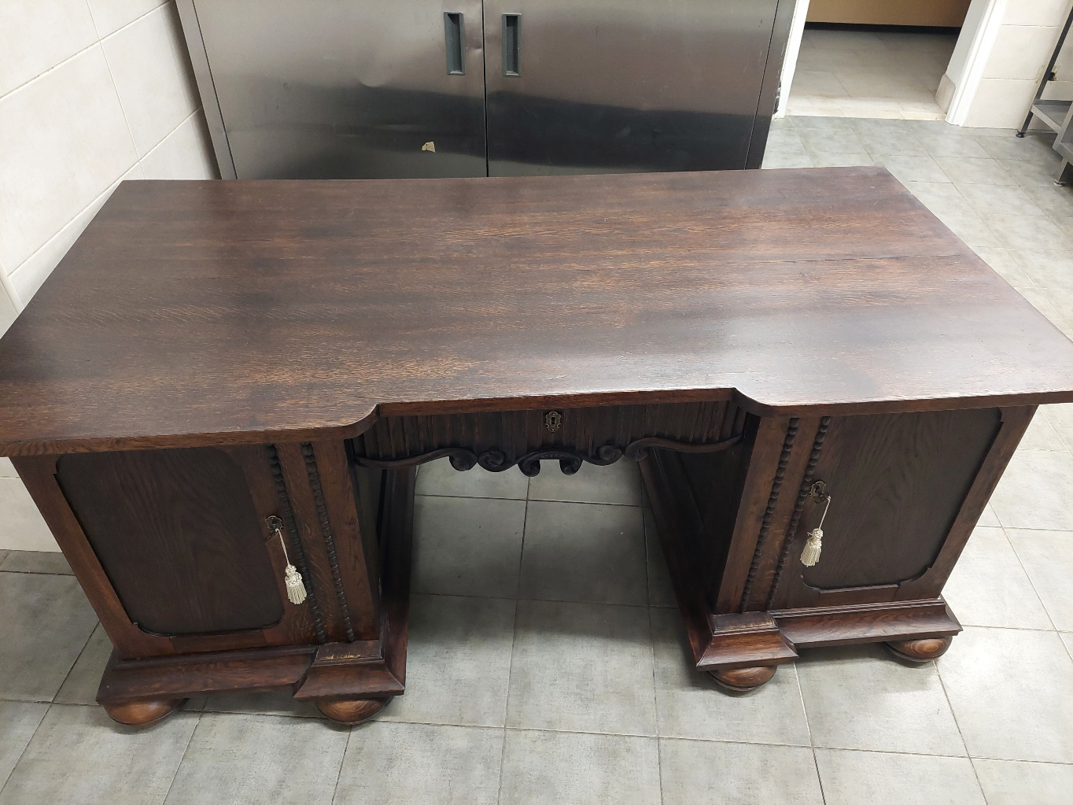
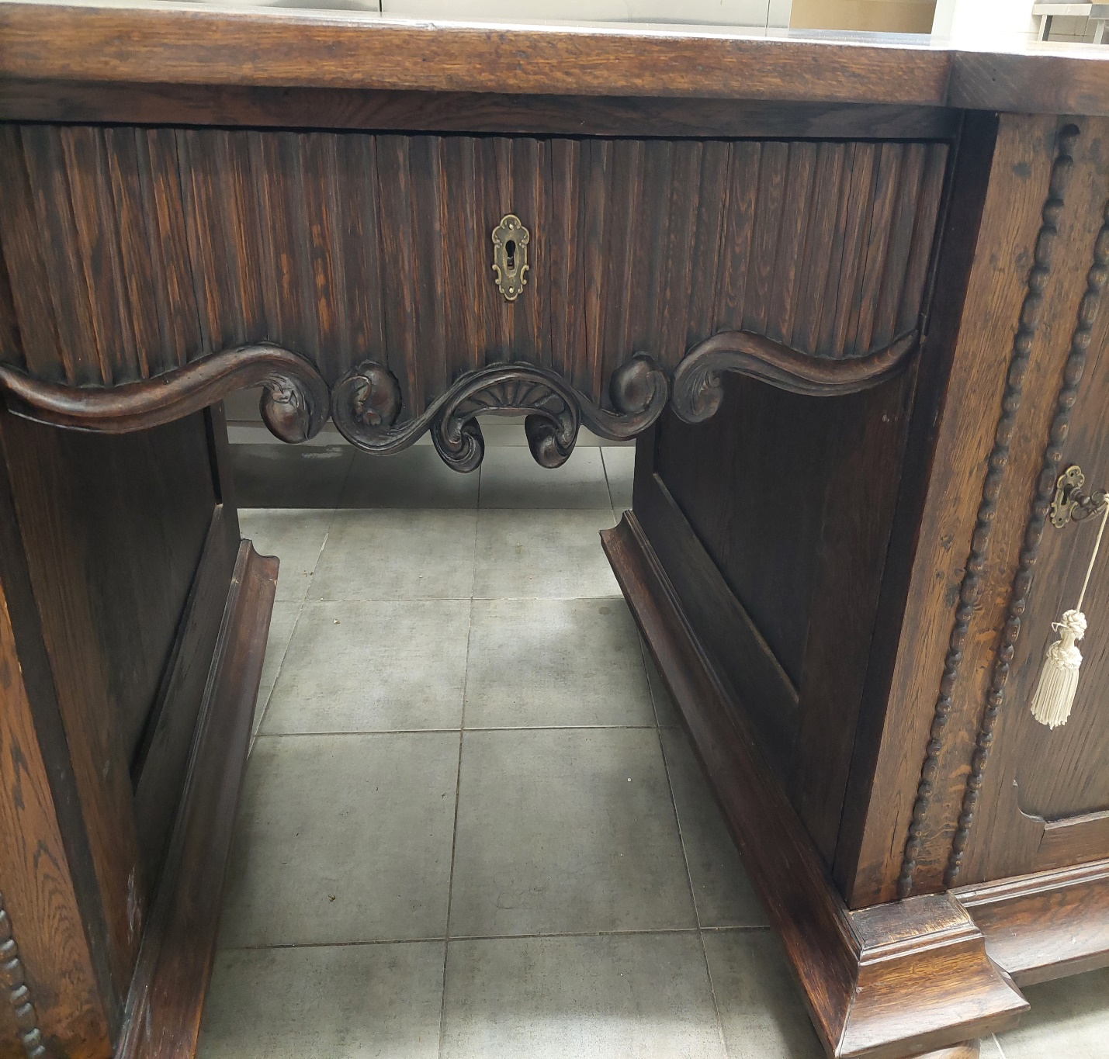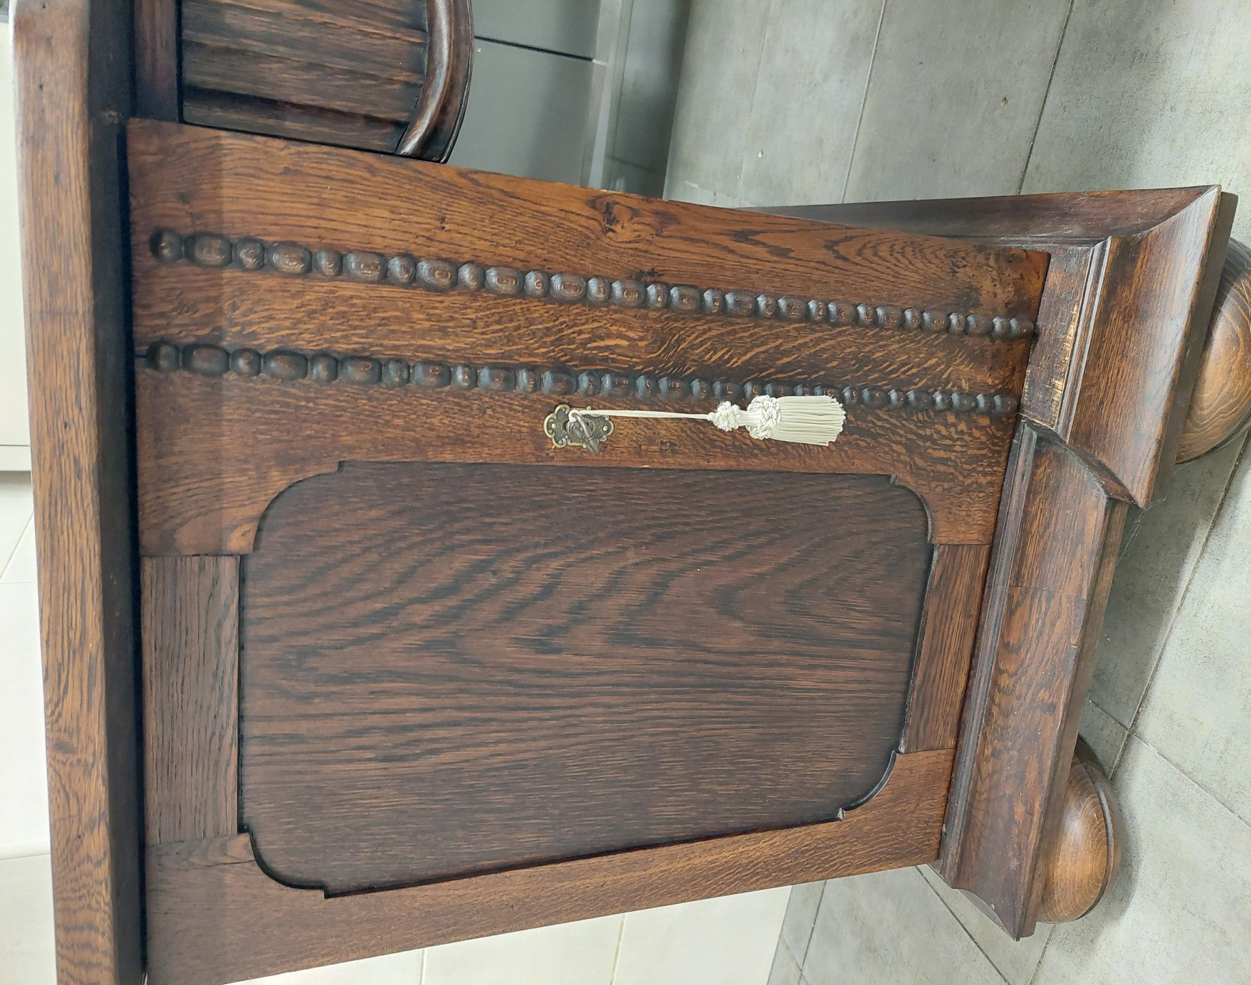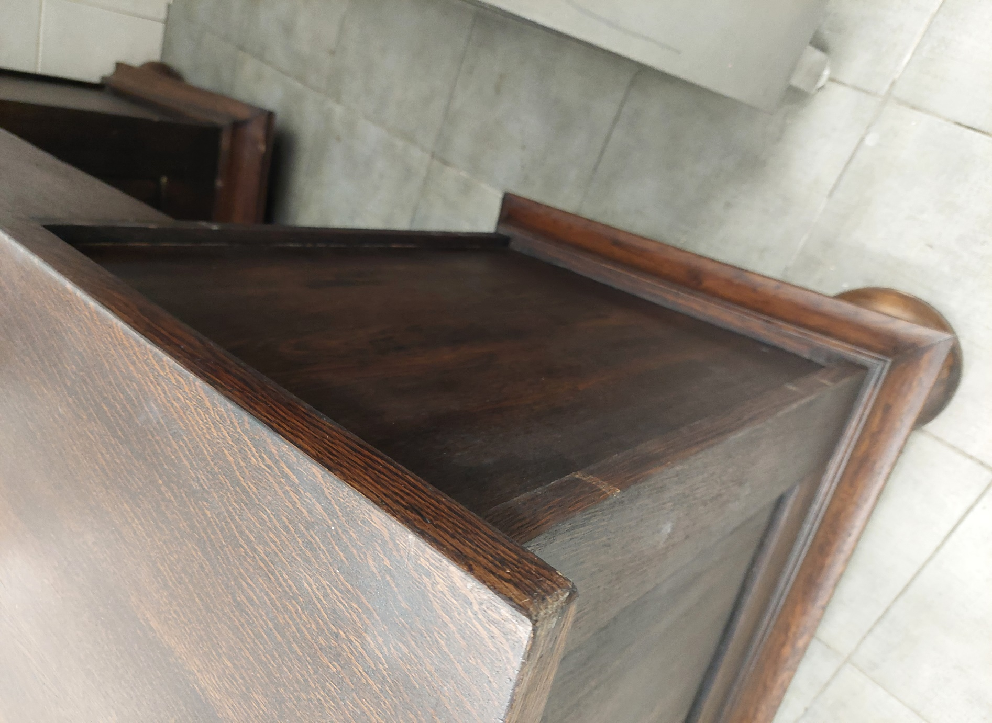
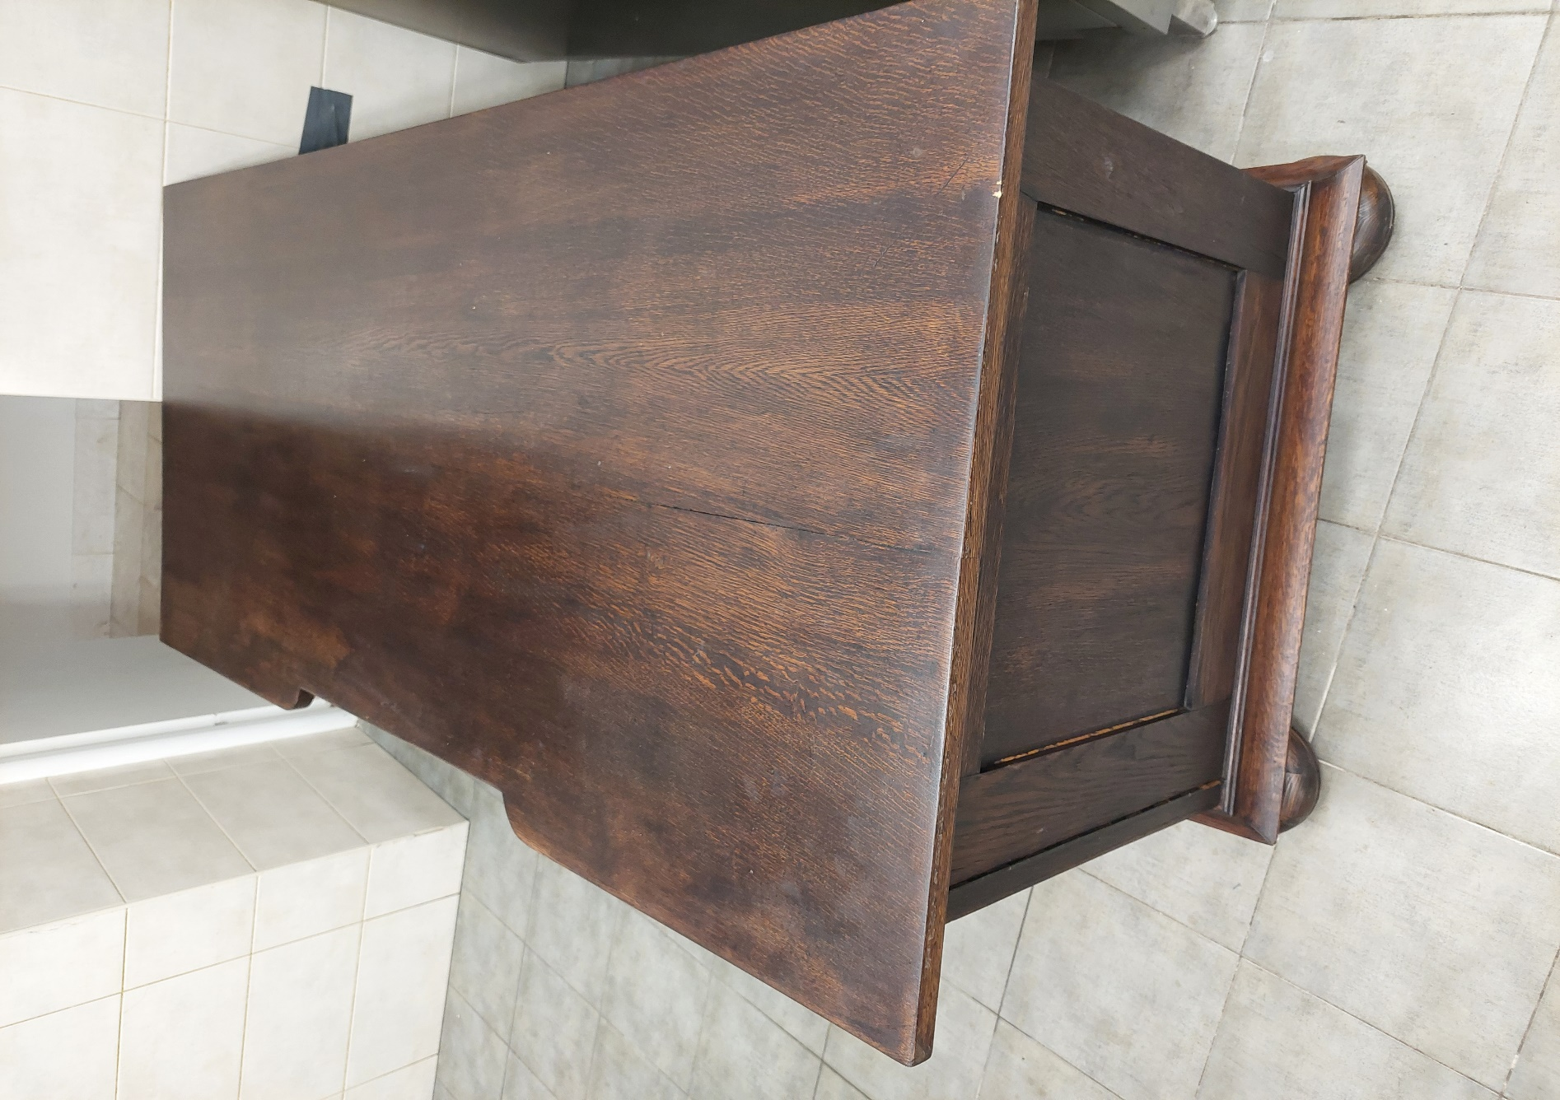
Osoby zainteresowane zakupem w/w sprzętów prosimy o kontakt telefoniczny z działem administracji i inwestycji galerii Zachęta. Osoba do kontaktu: Artur Wojno tel. 887 100 090 e-mail: a.wojno@zacheta.art.pl lub Roman Barański tel. 722 270 700 e-mail; r.baranski@Zacheta.art.pl .
Zapraszamy do kontaktu i składania ofert cenowych w terminie do dnia 30.04.2024 do godz. 12.00

